ПЕРЕВОЗКА ПАССАЖИРОВ И БАГАЖА ЖЕЛЕЗНОДОРОЖНЫМ ТРАНСПОРТОМ

Права пассажиров при проезде в поездах дальнего следования.

- провозить бесплатно 1 ребенка в возрасте не старше 5 лет, если он не занимает отдельное место, а также детей в возрасте от 5 до 10 лет с оплатой в соответствии с тарифом;
- провозить с собой кроме мелких вещей ручную кладь;
- сдавать для перевозки багаж;
- занимать в пути следования свободное место в вагоне более высокой категории в порядке, установленном правилами перевозок пассажиров, багажа, грузобагажа;
- делать остановку в пути следования с продлением срока действия проездного документа (билета) не более чем на 10 суток;
- продлевать срок действия проездного документа (билета) на время до отправления следующего поезда, в котором ему будет предоставлено место, или получать обратно полную стоимость проезда, состоящую из стоимости проездного документа (билета), стоимости плацкарты и сборов, если таковые взимались при приобретении проездного документа (билета), при отказе от поездки, в случае непредоставления места, указанного в проездном документе (билете), и несогласия воспользоваться другим местом в поезде, на который приобретен проездной документ (билет);
- продлевать срок действия проездного документа (билета) в случае болезни в пути следования на время болезни, подтвержденной документами лечебного учреждения;
- выезжать (при наличии свободных мест) поездом, отходящим ранее поезда, на который приобретен проездной документ (билет), с необходимой отметкой в железнодорожной билетной кассе в порядке, определенном правилами перевозок пассажиров, багажа, грузобагажа;
- получать от перевозчика полную стоимость проезда за непроследованное расстояние независимо от срока возврата проездного документа (билета) до отправления поезда в случае отмены отправления поезда или задержки отправления поезда;
- получать от перевозчика полную стоимость проезда при возврате проездного документа (билета) в пункте пересадки в случае опоздания по вине перевозчика на поезд, или переоформлять проездной документ (билет) для выезда с первым отходящим поездом, в котором будут свободные места, без взимания доплаты.
- получать от перевозчика полную стоимость проезда за непроследованное расстояние при прекращении поездки в пути следования в связи с перерывом в движении поездов;
- возобновлять действие проездного документа (билета) на другой поезд при условии доплаты стоимости плацкарты вследствие опоздания на поезд в течение 12 часов либо вследствие болезни, несчастного случая в течение 5 суток с момента отправления поезда, на который приобретен проездной документ (билет), или получать обратно стоимость проезда за вычетом стоимости плацкарты в случае отказа от поездки.
Когда перевозчик может отказать в продаже билета?

- при отсутствии свободных мест в поезде (за исключением поездов пригородного сообщения, в которых места не предоставляются);
- при отсутствии стоянки поезда для посадки и высадки пассажира в указанном пассажиром пункте назначения;
- при отсутствии либо предъявлении неправильно оформленного документа, подтверждающего право оплаты стоимости проезда со скидкой или бесплатного проезда;

Какие права имеют пассажиры при возврате билетов на поезда дальнего следования?

- не позднее, чем за 8 часов до отправления поезда получить обратно средства в размере стоимости проезда, состоящей из стоимости билета и стоимости плацкарты;
- менее чем за 8 часов, но не позднее чем за 2 часа до отправления поезда получить обратно средства в размере стоимости билета и 50 процентов стоимости плацкарты;
- менее чем за 2 часа до отправления поезда получить обратно средства в размере стоимости билета. Стоимость плацкарты в таком случае не выплачивается.
* Возврат причитающихся средств за неиспользованный проездной документ (билет) производится при предъявлении удостоверяющего личность пассажира документа, номер которого указан в проездном документе!
* Утерянный или испорченный пассажиром билет на поезд дальнего следования не возобновляется, если он не может быть восстановлен или идентифицирован перевозчиком. Возврат средств, уплаченных за такой билет, не производится!

Какие права имеют пассажиры, если место согласно билету не предоставляется?

При невозможности предоставить пассажиру место в вагоне согласно проездному документу перевозчик обязан предоставить такому пассажиру при его согласии место в другом вагоне, в том числе в вагоне более высокой категории, без взимания доплаты. В случае если пассажиру предоставлено с его согласия место, стоимость которого ниже стоимости купленного им билета, пассажиру возвращается разница в стоимости проезда!

Когда пассажира могут удалить из поезда?
- работниками органов внутренних дел - если он при посадке в поезд или в пути следования нарушает правила проезда, общественный порядок и мешает спокойствию других пассажиров. При этом средства в размере стоимости проезда за непроследованное расстояние и стоимости перевозки багажа не возвращаются;
- медицинскими работниками - в случае болезни пассажира, препятствующей возможности его дальнейшей поездки или угрожающей здоровью других пассажиров, если нет возможности поместить его отдельно.
В этом случае перевозчик по желанию пассажира обеспечивает возвращение ему средств в размере стоимости проезда за непроследованное расстояние за вычетом стоимости плацкарты или делает отметку об остановке и продлении срока действия проездного документа на время болезни, подтвержденной документами лечебного учреждения;
- работниками перевозчика, на которых в установленном порядке возложено осуществление контроля за наличием у пассажиров проездных документов (билетов), - если пассажир проезжает без билета или по недействительному билету и отказывается оплатить стоимость проезда.

Что пассажир может провозить с собой бесплатно?
Каждый пассажир имеет право бесплатно перевозить с собой на 1 проездной документ (билет) кроме мелких вещей ручную кладь весом не более 36 килограммов (для вагонов с 2-местными купе (СВ) - 50 килограммов), размер которой по сумме 3 измерений не превышает 180 см. Указанная ручная кладь независимо от рода и вида упаковки должна быть размещена в специально отведенных для этого местах таким образом, чтобы она не мешала другим пассажирам.
Обеспечение целостности и сохранности ручной клади, перевозимой пассажиром, является обязанностью пассажира!
Не принимаются к перевозке в качестве ручной клади, вещи, которые могут повредить или загрязнить вагон и вещи других пассажиров, а также зловонные, огнеопасные, отравляющие, легковоспламеняющиеся, взрывчатые и другие опасные вещества. Огнестрельное оружие при перевозке в качестве ручной клади должно находиться в чехле, кобуре или специальном футляре в разряженном состоянии отдельно от патронов.
Перевозка багажа
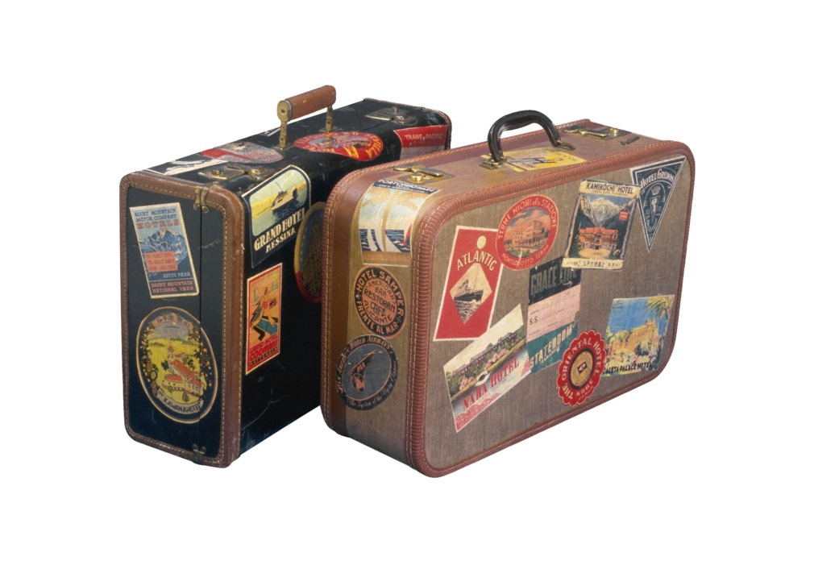
Каждый пассажир имеет право при предъявлении проездного документа (билета) сдать за плату для перевозки багаж, а перевозчик обязан принять его и отправить ближайшим поездом соответствующего назначения, в котором имеется вагон, предназначенный для перевозки багажа.
Багаж перевозится от и до железнодорожных станций, производящих операции по приему и выдаче багажа, но не далее железнодорожной станции назначения пассажира согласно проездному документу!
Пассажир, отправитель обязаны проверить правильность указанных в перевозочных документах наименований железнодорожных станций отправления и назначения, фамилии, имени и отчества отправителя, получателя, их адресов и других реквизитов перевозки
В случае указания в перевозочном документе неправильных, неточных (неполных) сведений по вине пассажира, отправителя выдача или переоформление доставки багажа, производится после внесения пассажиром, отправителем (получателем) причитающихся в связи с этим перевозчику платежей.
На железнодорожной станции назначения, прибывшие багаж, грузобагаж хранятся бесплатно 24 часа без учета дня прибытия. За хранение багажа, грузобагажа сверх указанного срока взимается плата!
Багаж, грузобагаж считаются утраченными, и их стоимость подлежит возмещению, если они не прибудут на железнодорожную станцию назначения по истечении 10 суток после окончания срока доставки багажа, грузобагажа. В случае если багаж, грузобагаж прибыли по истечении указанного срока, пассажир, получатель может получить багаж, грузобагаж, возвратив при этом перевозчику сумму, ранее выплаченную ему за утрату багажа, грузобагажа.
В случае отказа в письменной форме от получения багажа, или непредставления пассажиром, получателем решения о судьбе багажа, в течение 4 суток после уведомления пассажира, получателя в письменной форме о прибытии багажа на железнодорожную станцию перевозчик, если иное не предусмотрено договором вправе реализовать багаж!

Управление Роспотребнадзора по городу Санкт-Петербургу расположено по адресу: 191025, Санкт-Петербург, ул. Стремянная, д.19, тел. (812)712-29-81.
Получить консультации по возникающим вопросам защиты прав потребителей Вы можете лично на приеме в Консультационном центре для потребителей ФБУЗ «Центр гигиены и эпидемиологии в городе Санкт-Петербург» в Санкт-Петербурге по адресу: ул. М. Садовая, д.1, тел.571-62-00 и в консультационных пунктах по адресам:
г. Колпино, ул. В. Слуцкой, д. 36, тел.469-34-61;
ул. Карпинского, д. 27, тел.298-00-55;
ул. Л. Молдагуловой, д. 5, тел.244-17-30;
ул. Моховая, д. 11, тел. 275-88-87;
Серебристый б-р, д. 18, тел. 349-36-35;
ул. Отважных, д. 6, тел. 736-94-46
Время проведения консультаций:с 9.00 до 17.00
(перерыв – с 13.00 до 14.00).

